Driver JPEG

En aquest driver, al ser d’una clase filla de compresor, aquesta s’encarregarà de comprimir i descomprimir aquells arxius que li arriben. Els casos de proves realitzats han sigut els següents:

1. Comprimir una imatge PPM

Objectiu: Volem veure que comprimeix imatges correctament.

Resultat de l’execució:

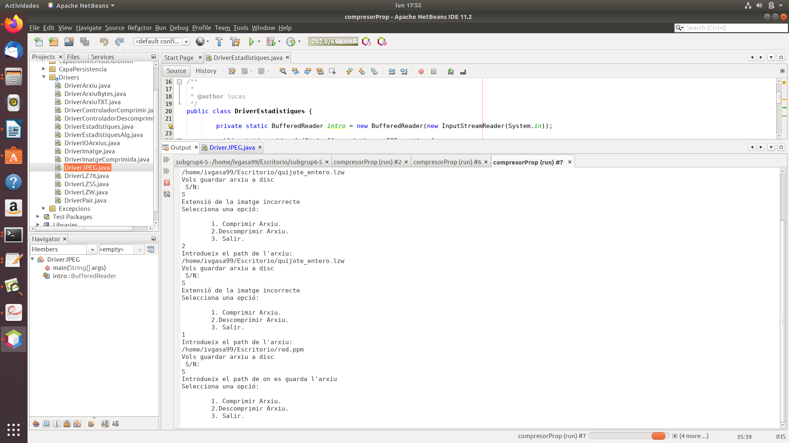

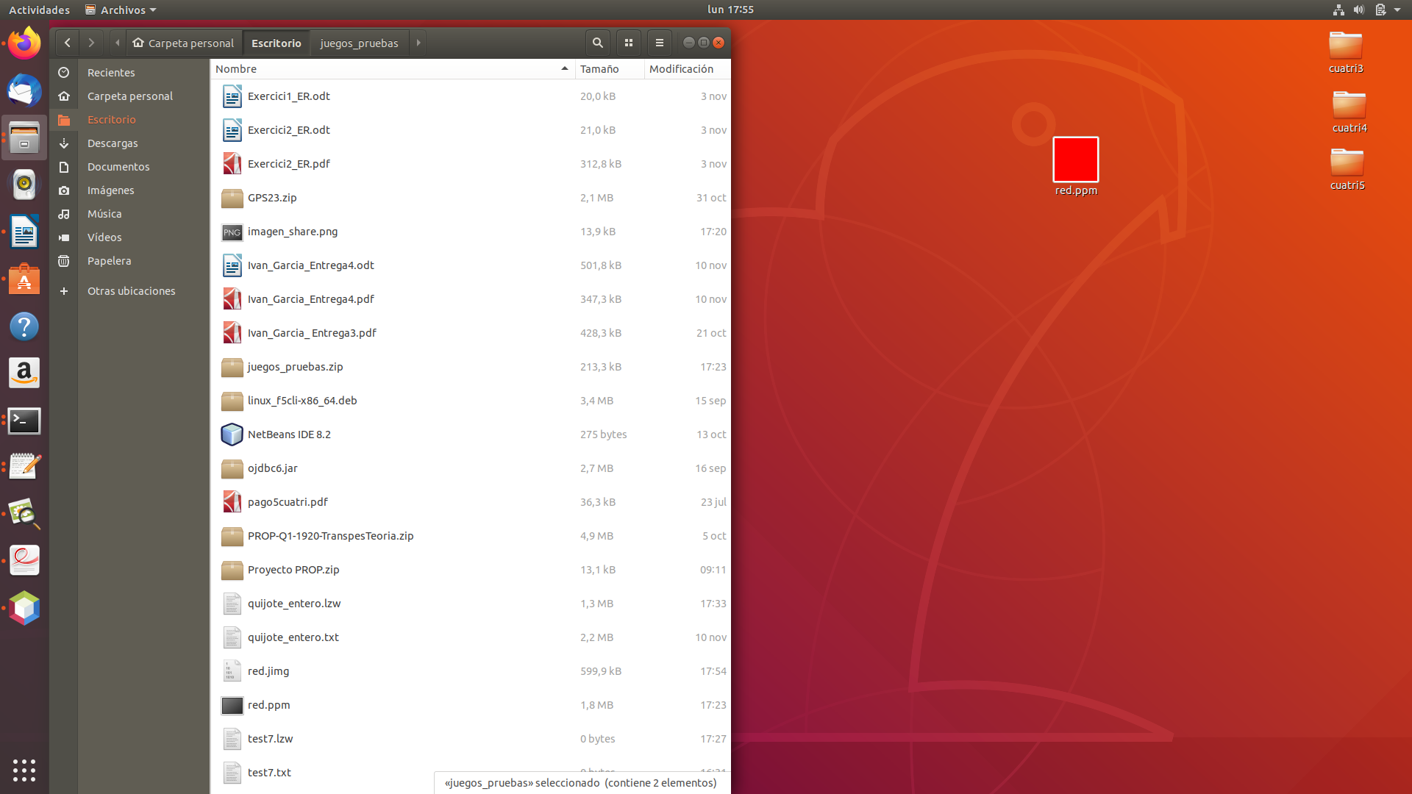

Conclusió: Hem vist que ens falta tratar la il·luminació per això no dona bé del tot.

1. Comprimir una imatge no PPM

Objectiu: Volem veure que només comprimeix arxius .ppm

Resultat de l’execució:

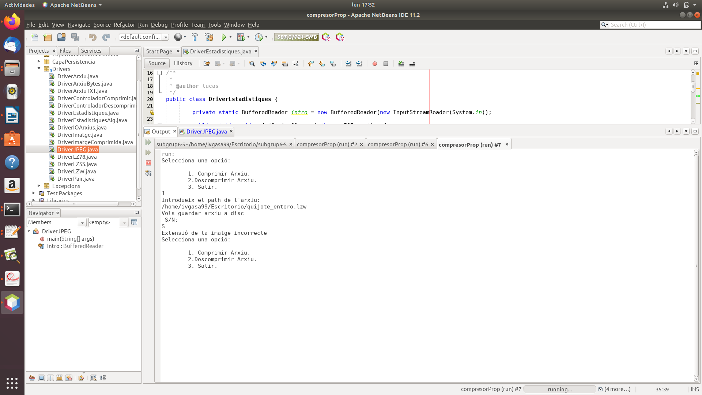

Conclusió: Hem aconseguit el que esperàvem.

1. Descomprimir una imatge JIMG

Objectiu: Volem veure que descomprimeix imatges correctament.

Resultat de l’execució:

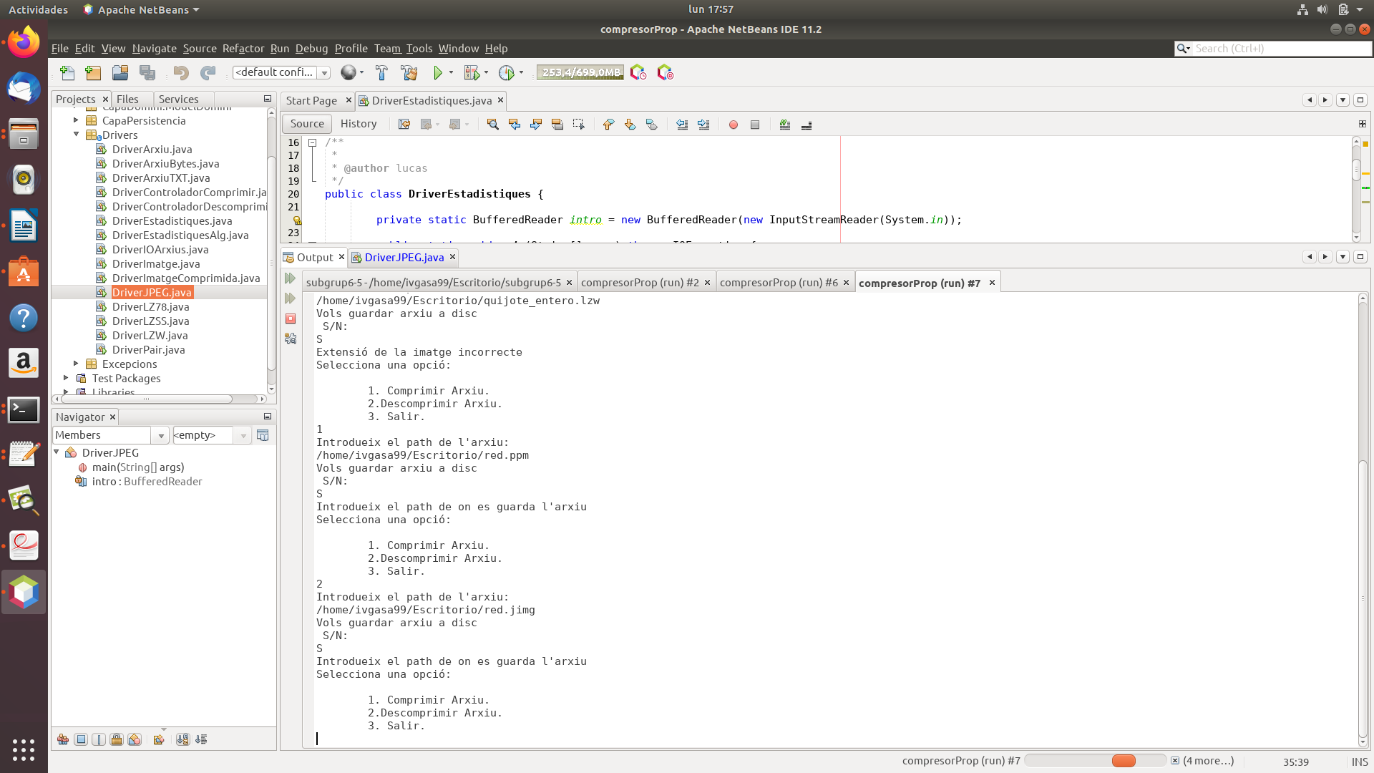

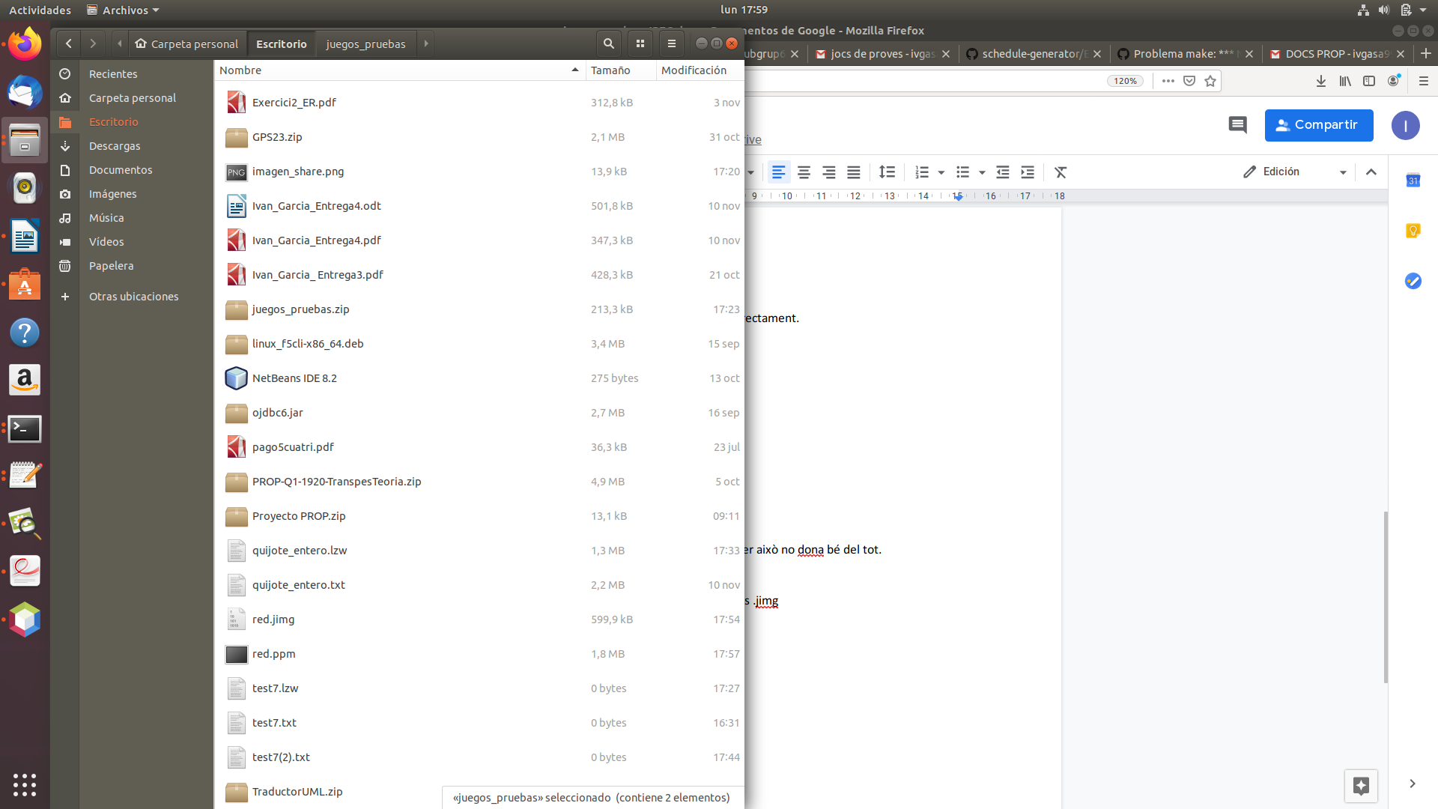

Conclusió: Hem vist que ens falta tratar la il·luminació per això no dona bé del tot.

1. Descomprimir una imatge no JIMG

Objectiu: Volem veure que només descomprimeix arxius .jimg

Resultat de l’execució:

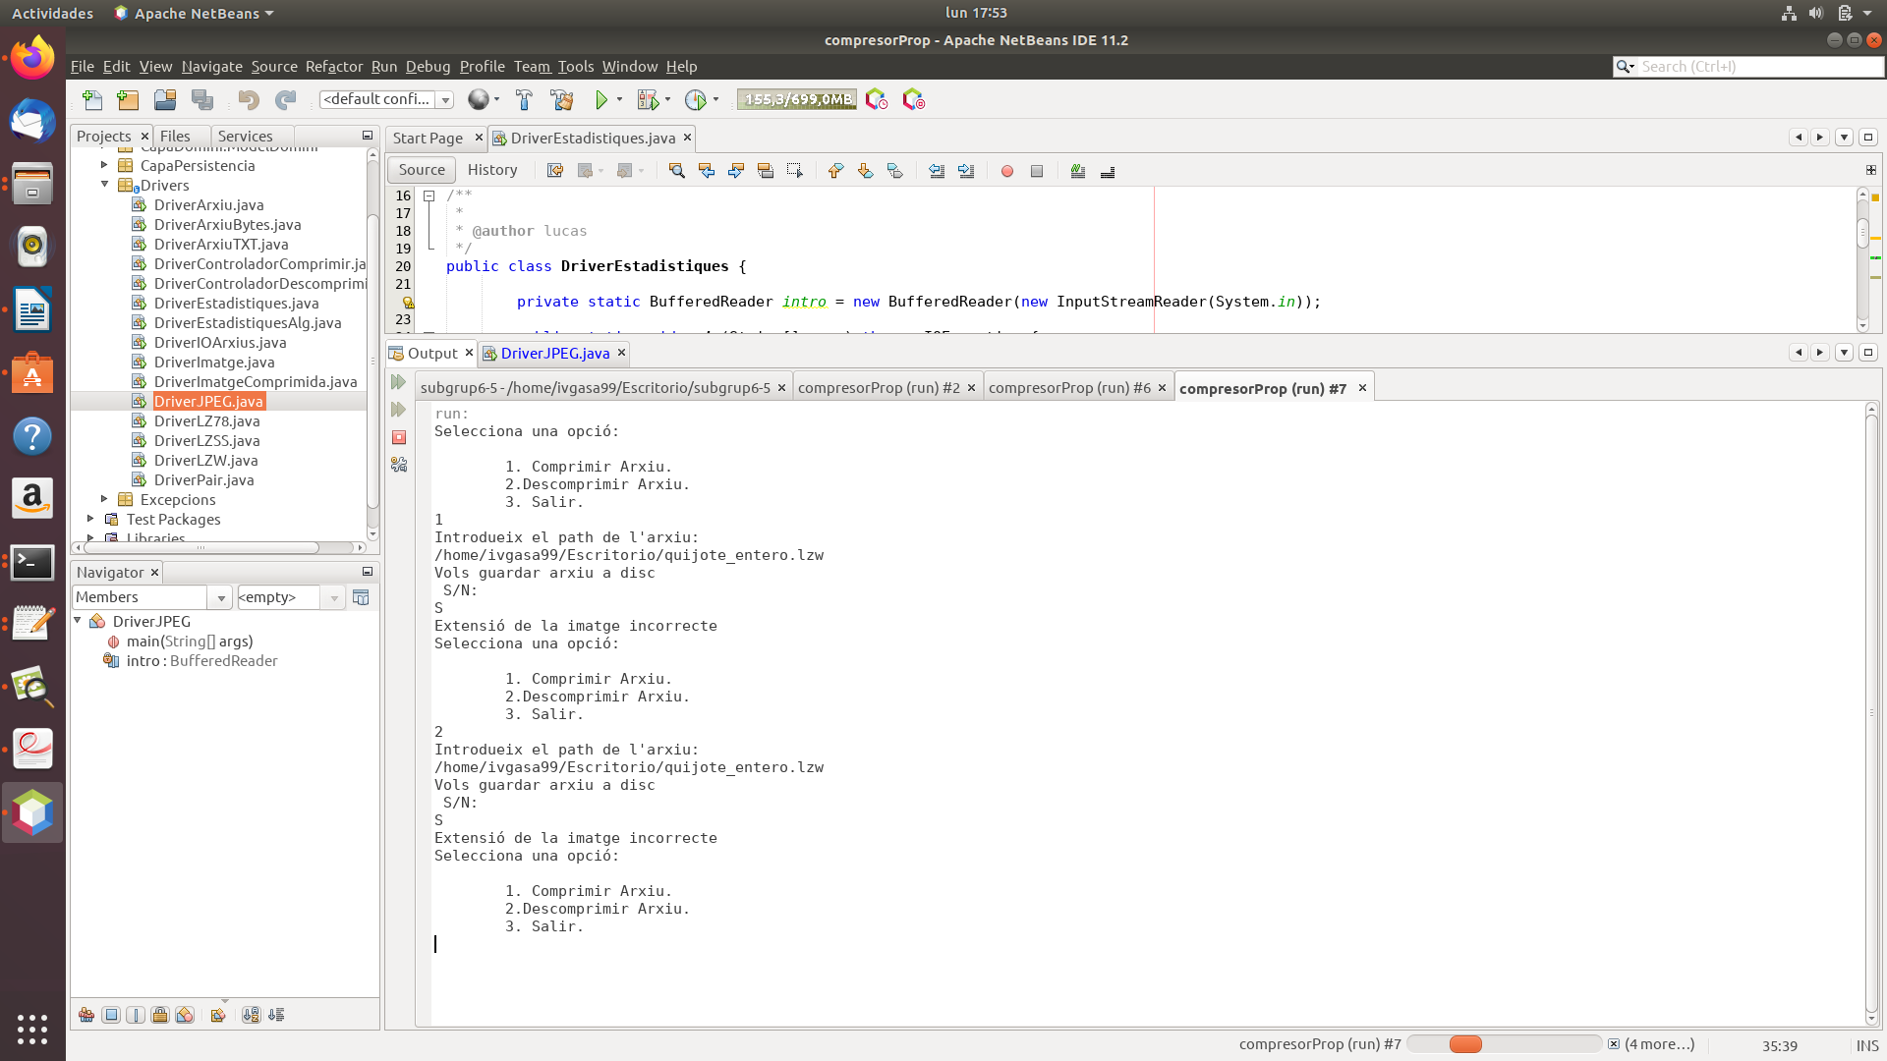

Conclusió: Hem aconseguit el que esperàvem.